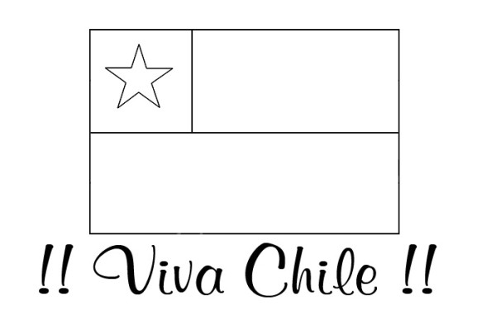

MI ALBÚM CHILENO.

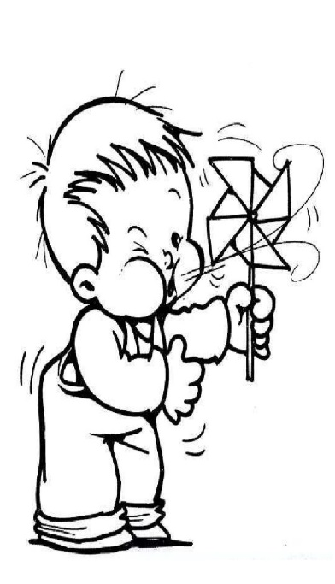

Nombre: __________________________________________________
Curso: _____________________________________________________

¿Cómo es Chile?
1.Colorea las zonas naturales de Chile y escribe sus nombres. Dibuja el clima que pertenece a cada zona de Chile.
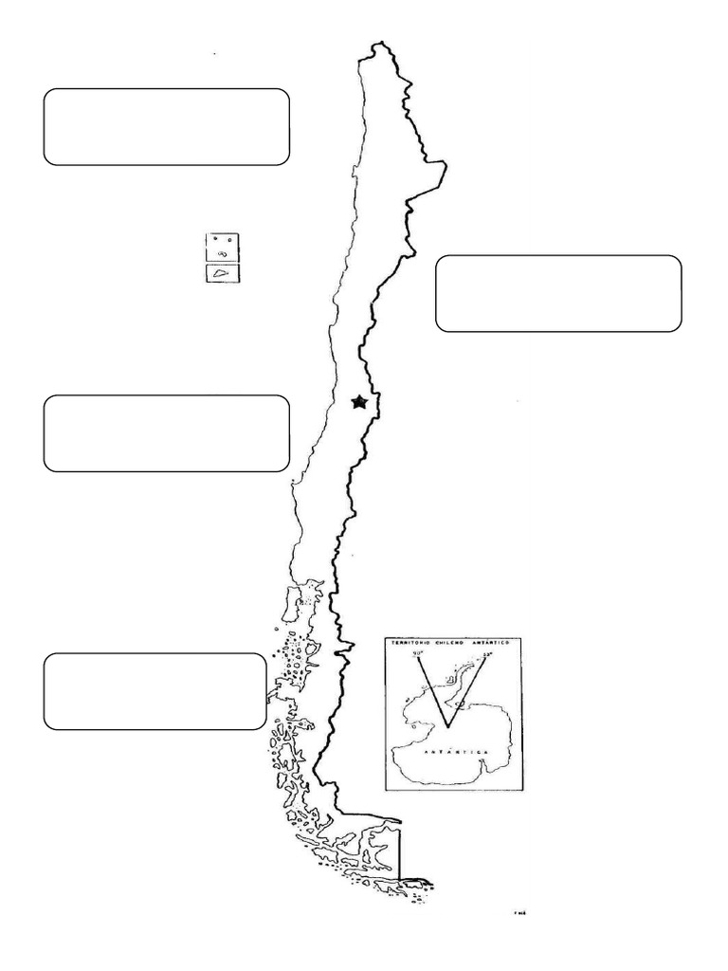

- Dibuja un niño o niña en la zona donde se ubica la región que vives.

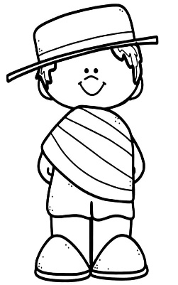
Mi país Chile.

Chile mi hermoso país destaca por ser LARGO Y ANGOSTO.
Su territorio se divide en regiones y actualmente Chile tiene
16 REGIONES.

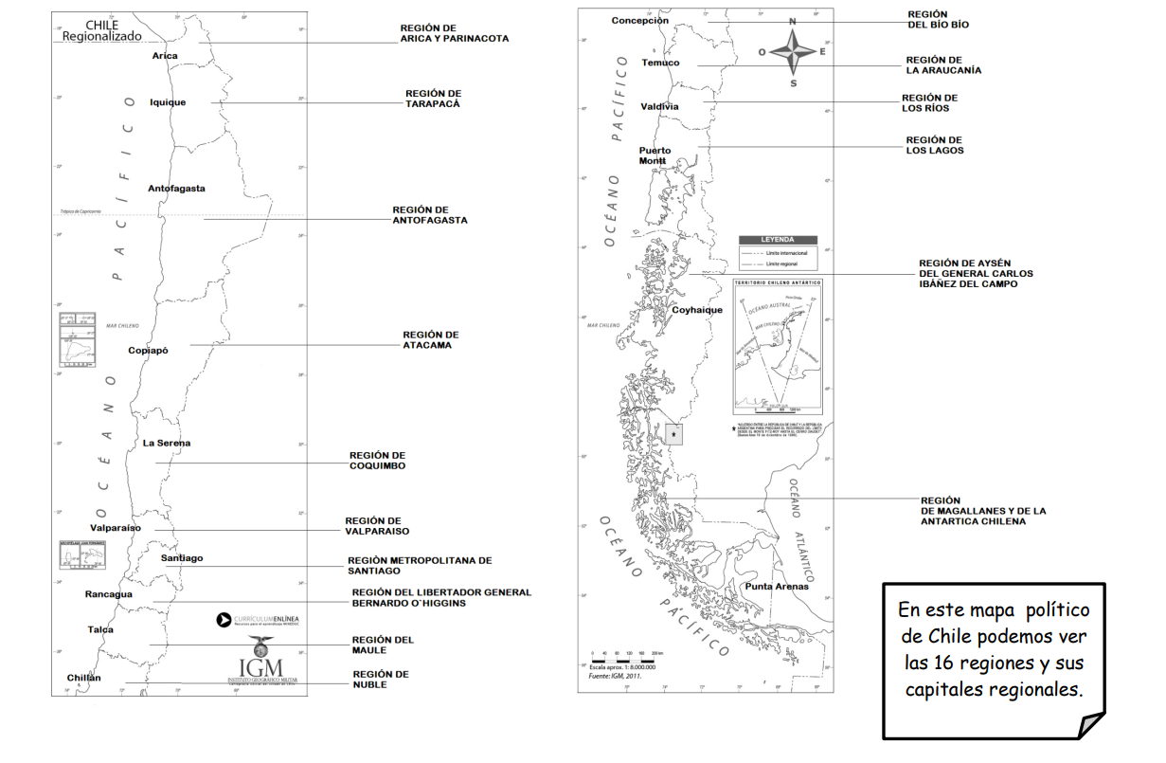
2.Recorta el mapa de Chile y arma. Colorea de ROJO la región en la que vives.

3.Observa el mapa de Chile y completa.
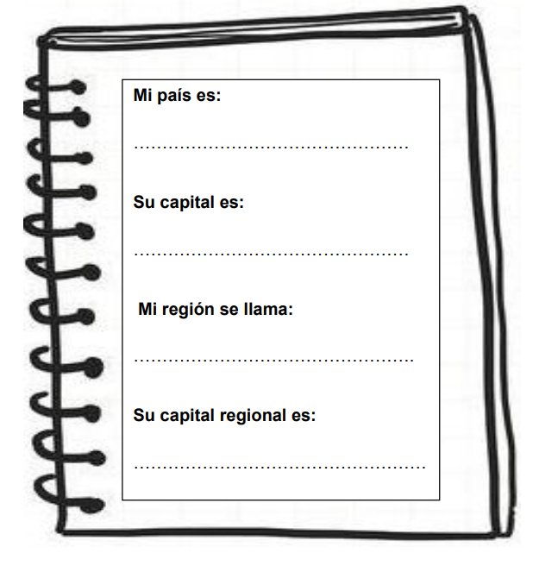

ZONA NORTE
1.Colorea la zona norte y con plastilina elabora la flora y fauna de la zona.

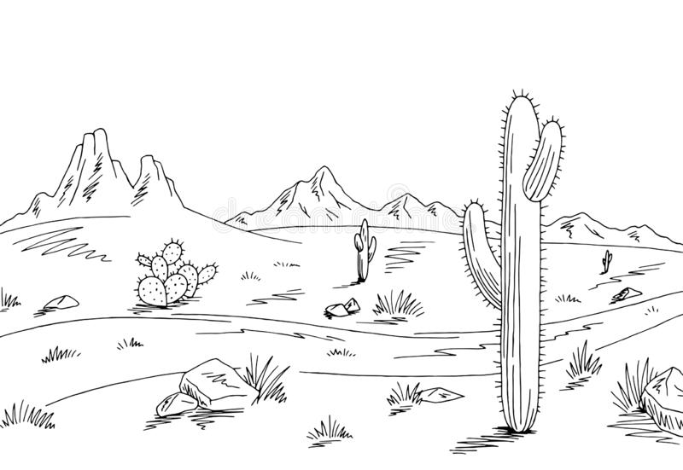
CACTUS VICUÑA

LLAMA

LLARETA FLAMENCO ALPACA

ZONA CENTRAL DE CHILE
1.Recorta y pega flora y fauna de la zona central.
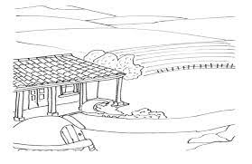

ZONA SUR DE CHILE

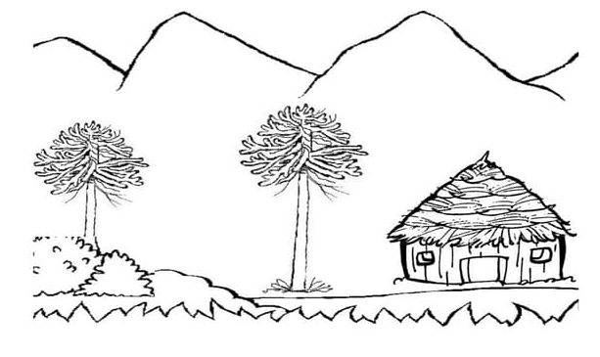
1.Recorta y pega flora y fauna sur de Chile. Pégalas y escribe su nombre. También las puedes hacer con plastilina.

Bailes típicos de Chile.
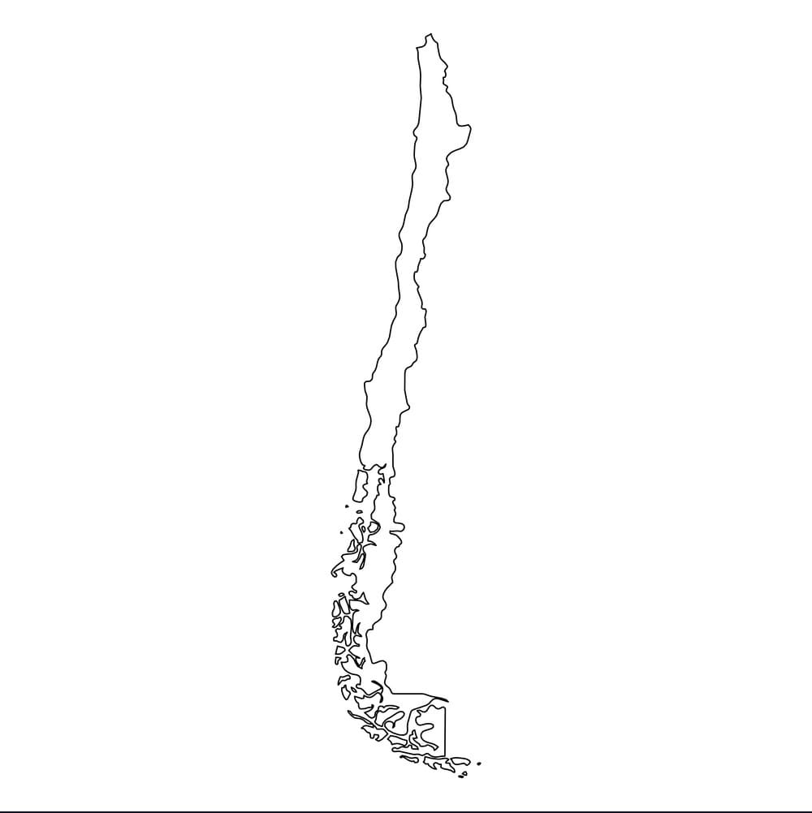
Recorta y pega los bailes que pertenecen a cada zona del país.

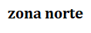

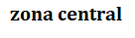

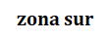

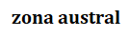

SIMBOLOS PATRIOS

1.Rellena la bandera de Chile con papel volantín y averigua el significado de cada uno de sus colores y la estrella.
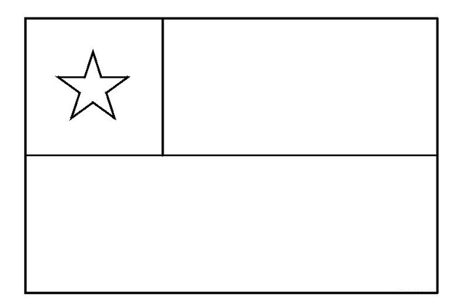
Rojo:
Blanco:
Azul:
Estrella:

ESCUDO NACIONAL.

2.Colorea nuestro escudo y averigua que significa la frase “Por la razón o la fuerza”
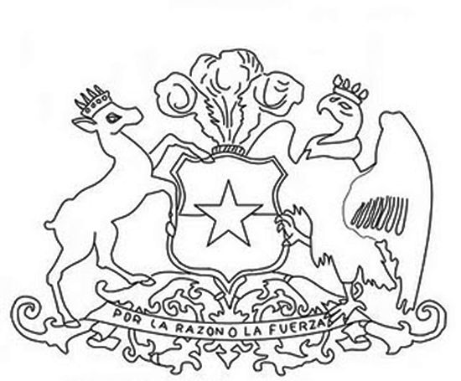

3.En clases de ciencias averigua las características de los animales que observas en el escudo.

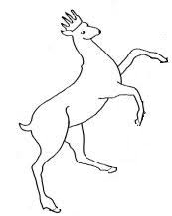

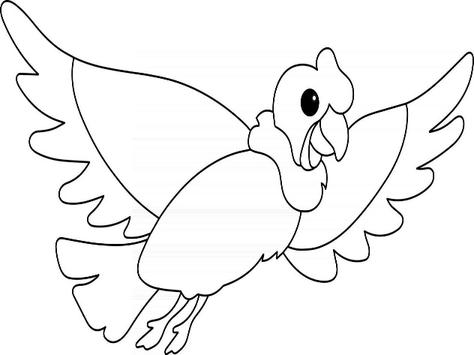

FLOR NACIONAL
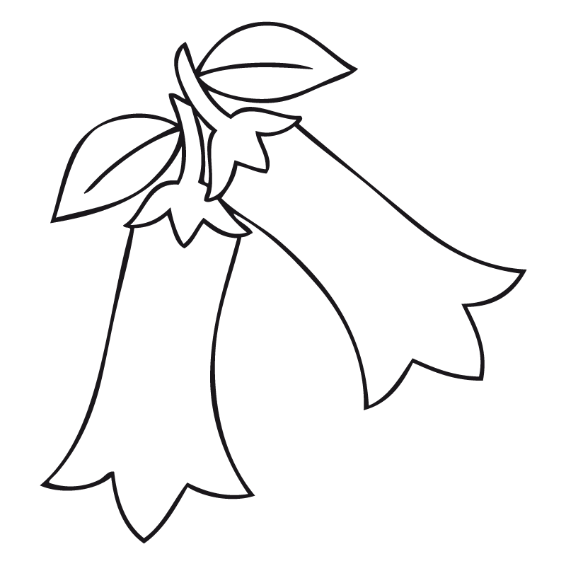
2.Rellena con material a elección nuestra flor nacional y averigua información de nuestra flor nacional.

Etapas de la independencia de Chile.
Patria vieja (1810-1814): Se denomina Patria Vieja a la etapa de la historia de Chile comprendida entre el 18 de septiembre de 1810 y el 2 de octubre de 1814. Comenzó con la formación de la Primera Junta Provisional de Gobierno y finalizó con la derrota de las fuerzas patriotas en la batalla de Rancagua, tras la cual se inició la Reconquista realista.
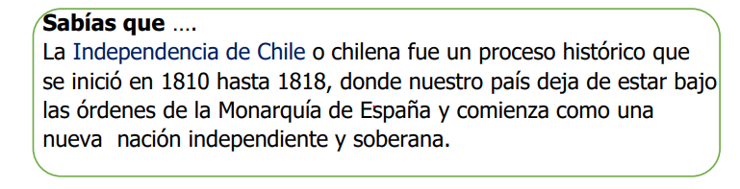
Observa el video de la patria vieja y colorea la 1 bandera de Chile y su escudo.

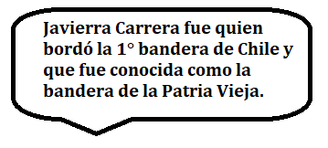

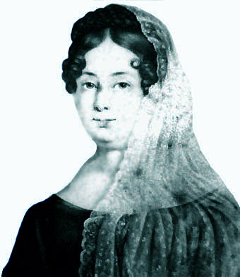

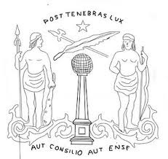

La bandera fue creada en 1812 bajo el gobierno
de José Miguel Carrera

- En clases de lenguaje trabajaremos la biografía. Averigua ¿Quién fue Javiera Carrera?
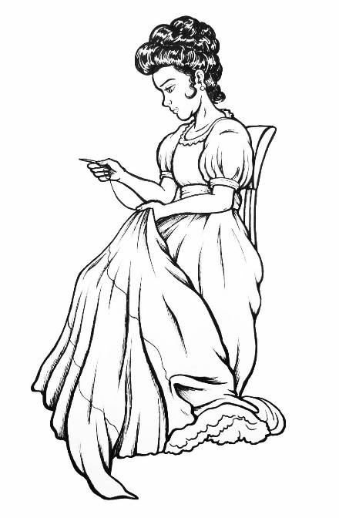
Biografía Javiera Carrera.
_________________________
_________________________
_________________________
_________________________
_________________________
_________________________
_____________________________________
_____________________________________
_____________________________________
_____________________________________
_____________________________________
__________________________________________________________________________
__________________________________________________________________________

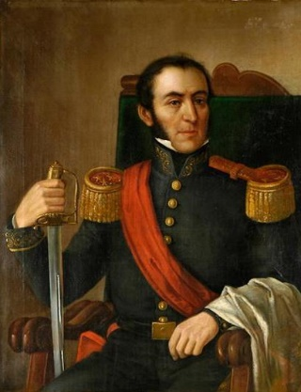
Período de RECONQUISTA (1814-1817)
La Reconquista española ha sido denominada por la
historiografía nacional como el periodo comprendido entre
la derrota de las fuerzas patriotas en Rancagua, el 1 y 2 de octubre de 1814, y su posterior victoria en la batalla de Chacabuco, el 12 de febrero de 1817. En Chile Mariano Osorio asumió el mando del país como gobernador y luego fue reemplazado por Casimiro Marco del Pont.

Bandera y escudo de la transición.
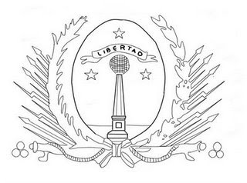
Colorea la bandera y escudo con sus respectivos colores.

Averigua ¿Quién creó la 2 bandera de Chile y qué representan sus colores?

Patria Nueva(1817-1823)
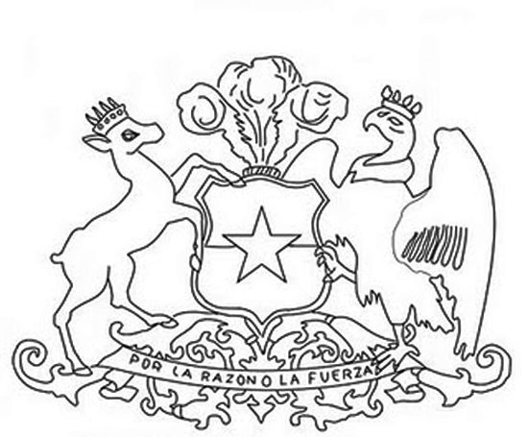
La Patria Nueva es un periodo de la historia de Chile que abarca desde el 12 de febrero de 1817 —día de la victoria del Ejército de los Andes en la batalla de Chacabuco— hasta el 28 de enero de 1823 —cuando se procedió a la renuncia al poder de Bernardo O'Higgins—. Durante esta etapa, se intentó consolidar el proceso de independencia y establecer un proyecto político para organizar el Estado.
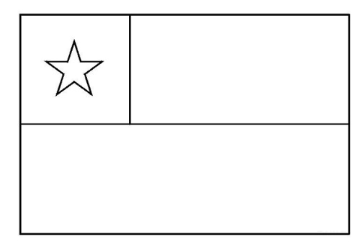

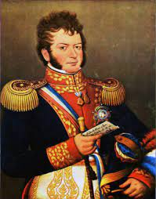
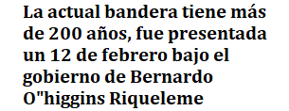

Averigua brevemente ¿Quién fue Bernardo O’Higgins Riquelme?
Juegos típicos chilenos.
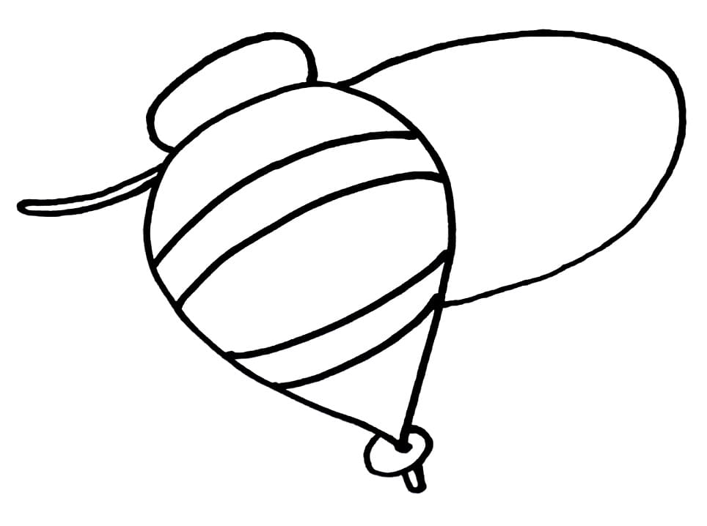
Colorea los juegos típicos y realiza una breve descripción de ellos.

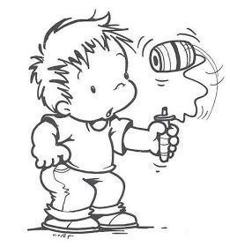

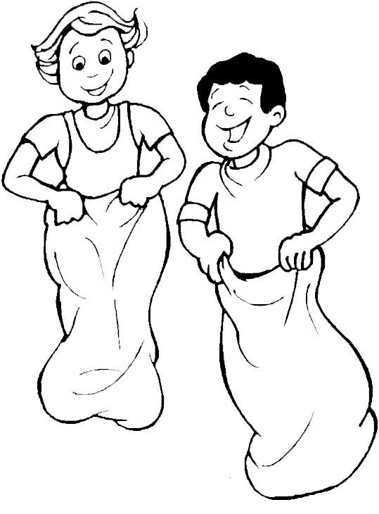
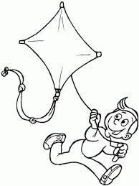

En la antigüedad existían varios juegos típicos chilenos. Observa la imagen, escribe sus nombres y elige uno de ellos. Averigua con la familia y te invitamos a construir con material reciclado uno de esos juegos populares para que puedas presentar a tus compañeros.

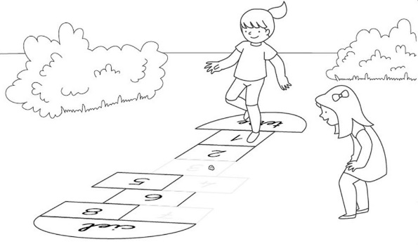
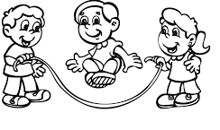

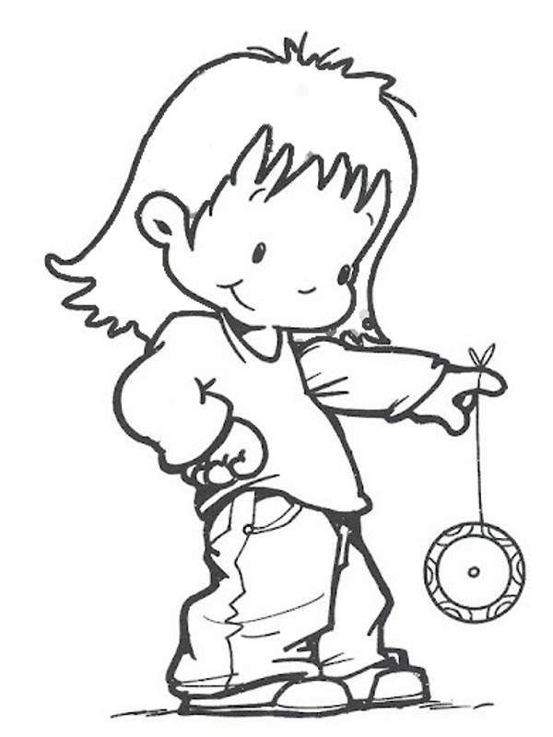

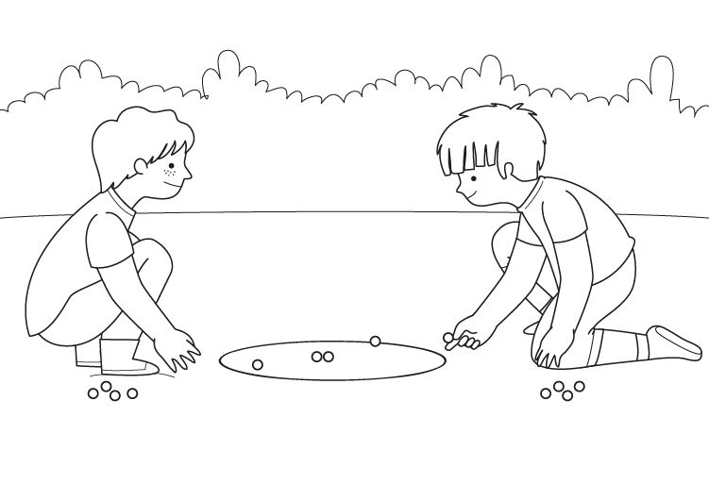

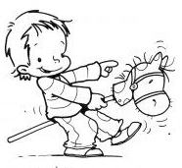

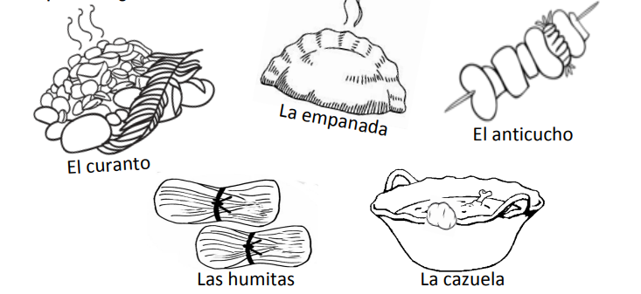
Colorea algunas de las comidas típicas de Chile y encierra en una cuerda la que más te guste.
Comidas típicas

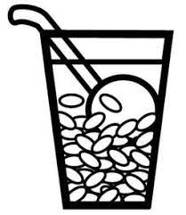

mote con huesillo

Con ayuda de la familia averigua otras comidas típicas de Chile. Dibuja o recorta

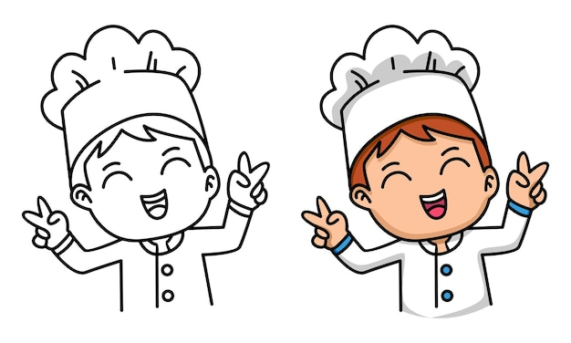
Receta Chilena.
Con ayuda de la familia, elige una
de las comidas típicas de Chile y
escribe su receta paso a paso.

NOMBRE DE LA RECETA:
_______________________________________________________
Ingredientes:
_____________________________________
______________________________________
_______________________________________
________________________________________
_________________________________________
_________________________________________

Baile nacional.

Colorea nuestro baile nacional y en clases de ed. Física aprenderemos los pasos básicos de la cueca.
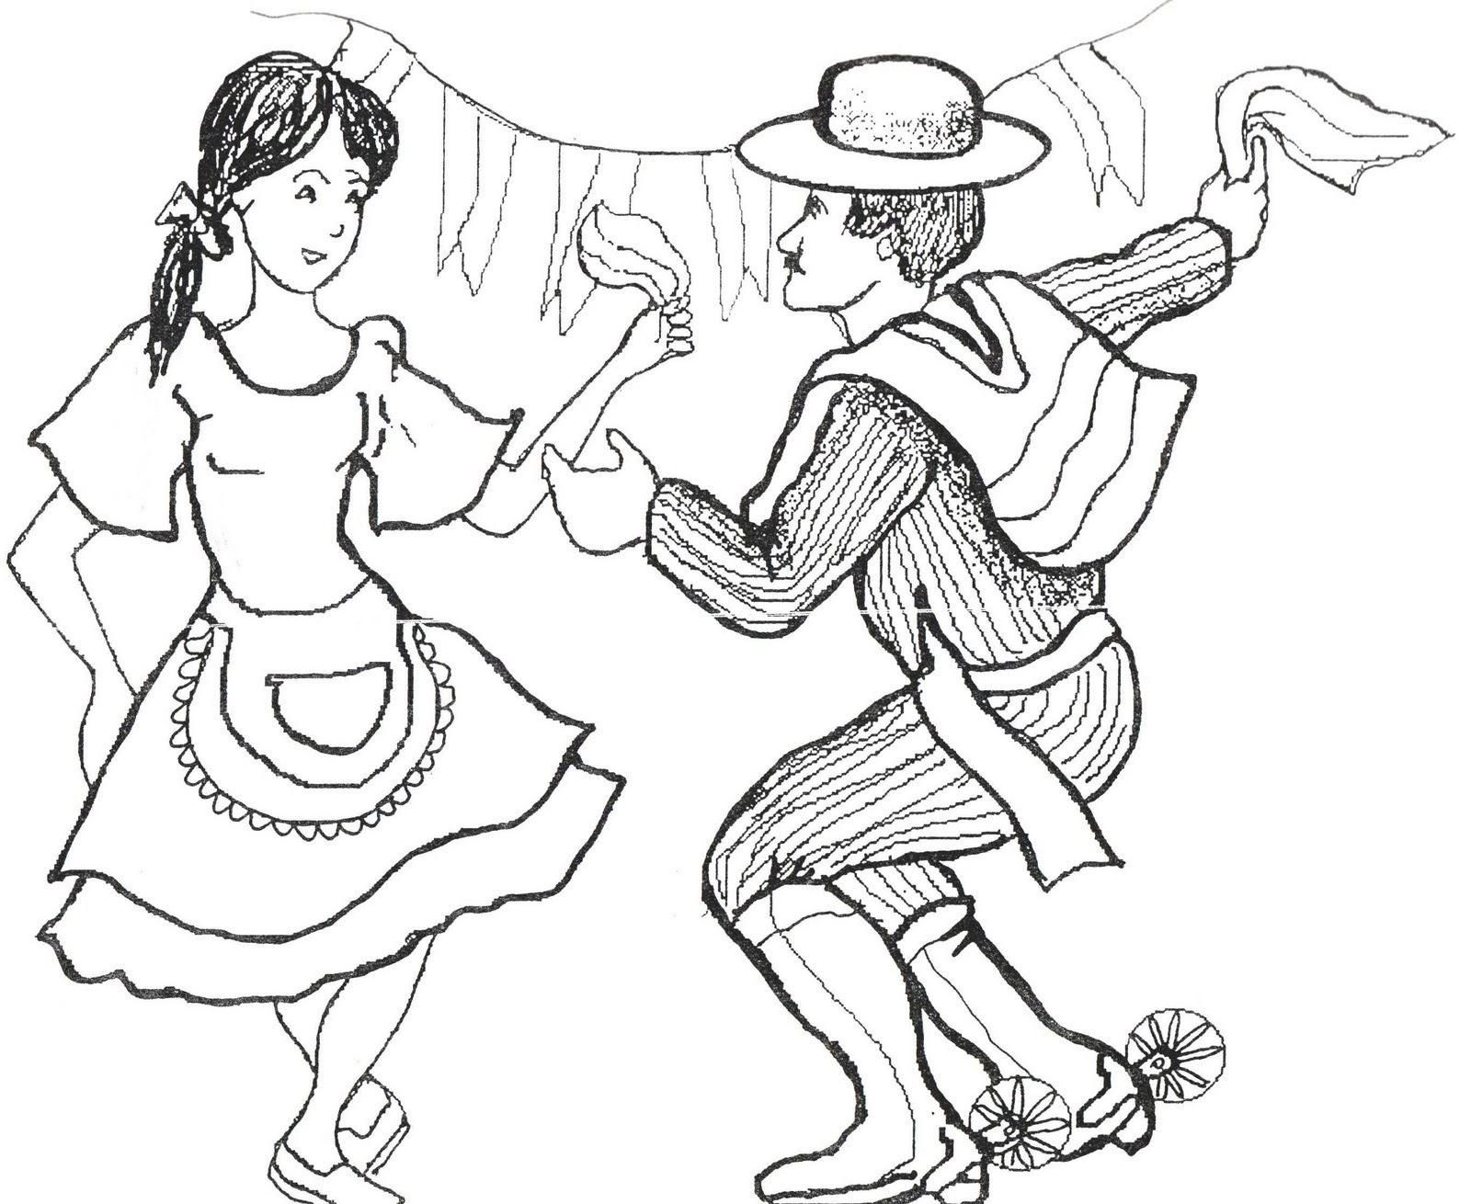
Averigua que simboliza nuestra danza nacional.

¿Qué celebramos el 18 de septiembre?

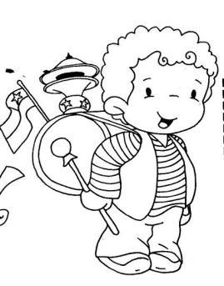
Te invitamos al laboratorio de computación y averiguar ¿Qué celebramos el 18 de septiembre en Chile? Redacta un escrito para compartir con tus compañeros.

Chile posee una variedad de paisajes, monumentos y reservas. Averigua y pega recortes que señalen algunas de las áreas de Chile.

Antes de finalizar nuestro álbum te invitamos a realizar algunas preguntas que te gustaría averiguar en torno al país o algún dato curioso que te gustaría compartir.
Comenta:
¿Qué te pareció la experiencia de hacer un álbum?
____________________________________________________________________________________________________________________________________________
¿Cómo te sentiste en las diferentes áreas de trabajo?
____________________________________________________________________________________________________________________________________________
¿Qué fue lo que más te gusto de la actividad?
____________________________________________________________________________________________________________________________________________
¿Qué fue lo que menos te gustó?
____________________________________________________________________________________________________________________________________________

Pauta de evaluación.
Descriptor o indicador | Puntaje
Estudiante trabaja de manera sistematizada y ordenada
Cumple con lo trabajado en clases en las fechas estimadas
Presenta trabajo ordenado con letra clara y legible
Completa cada uno de los ítem o partes del álbum
Utiliza imágenes relacionadas con el contenido que se aborda
El trabajo final es entregado en la fecha acordada

Nota final:

